- 阿里云相关服务
网址： https://www.aliyun.com
登录账号： 渝森蓉商城
登录密码： ysr2019
账号绑定的手机号： 18623101887
实名认证绑定邮箱QQ： 1924348147

阿里云服务器信息：
服务器ip： 47.105.157.28
远程登录用户名： root
远程登录密码： Yusenrong@admin

已开通的云产品包括： SSL证书安全、短信服务、云服务器ECS、对象存储OSS、域名。

- SSL证书安全： 目前申请的是免费证书，1年有效期，到期后需要重新申请免费证书。 主要用于小程序https证书。
证书有效时间：2019年8月8日 - 2020年8月7日

证书到期后，需要重新申请证书并且需要替换程序配置的证书文件，请联系五零七科技有限公司技术人员操作。

- 短信服务： 目前是按月付费，24个月包5000条短信。主要用于小程序修改手机号码短信验证。

购买流程：
- 登录阿里云控制台，点击图片红框中的短信服务
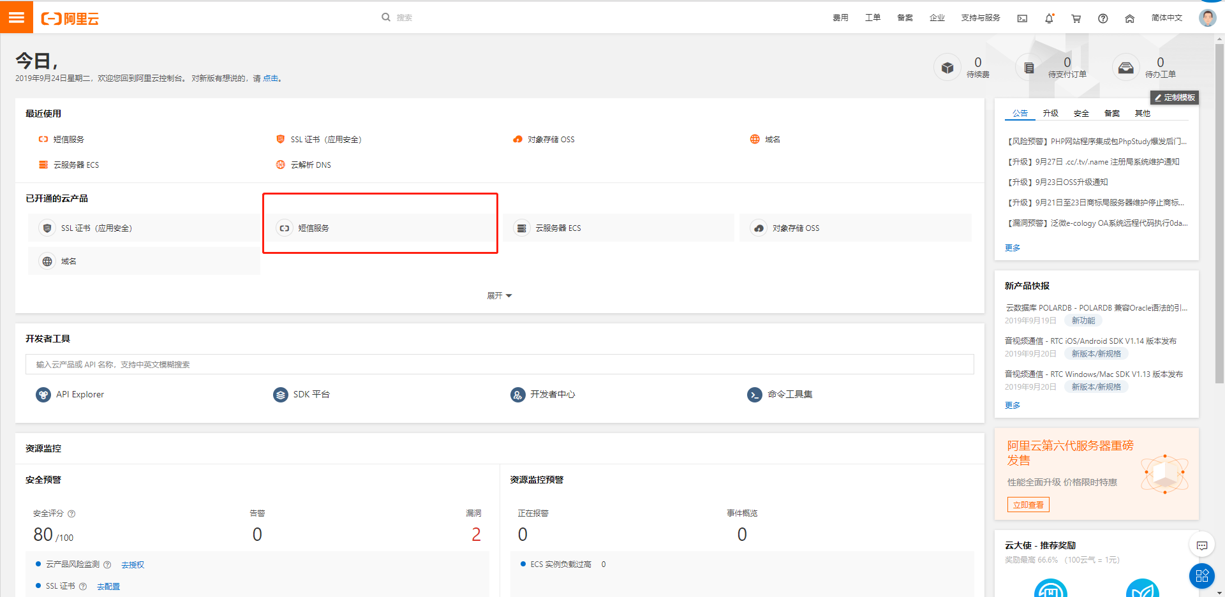

- 进入如下页面，该页面可以查看短信使用情况，如果流量套餐已经使用完，可以在该页面进行购买操作。根据使用情况可以选择购买国内套餐或者其它套餐
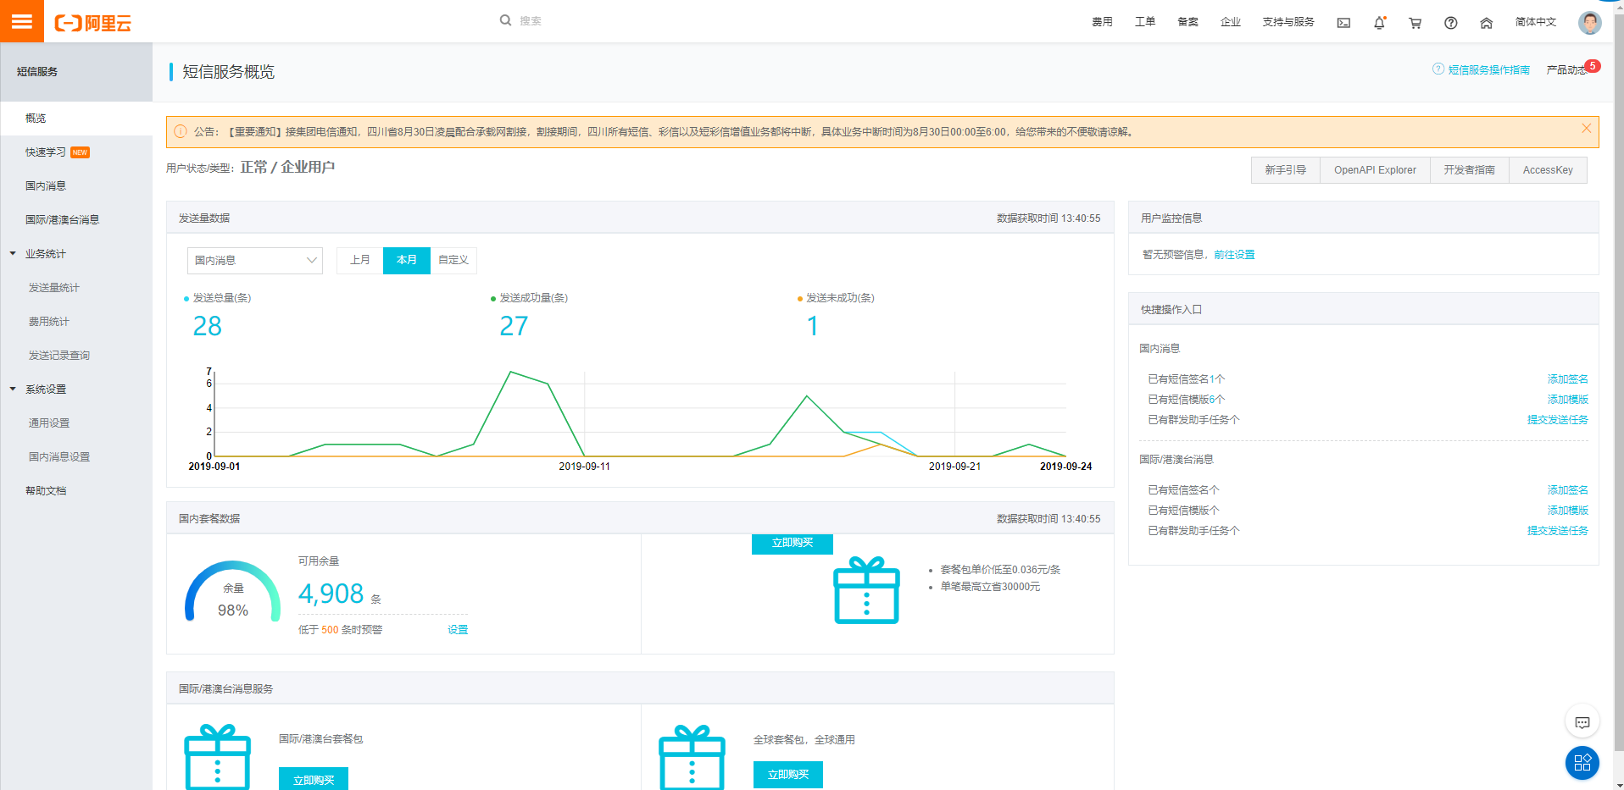

- 云服务器ECS： 云主机，目前购买了一年，带宽3M，linux centos 64位操作系统，配置为2核4GB。
到期时间： 2020年8月6日 23:59
购买流程：
- 登录阿里云控制台，点击红框中的云服务器ECS
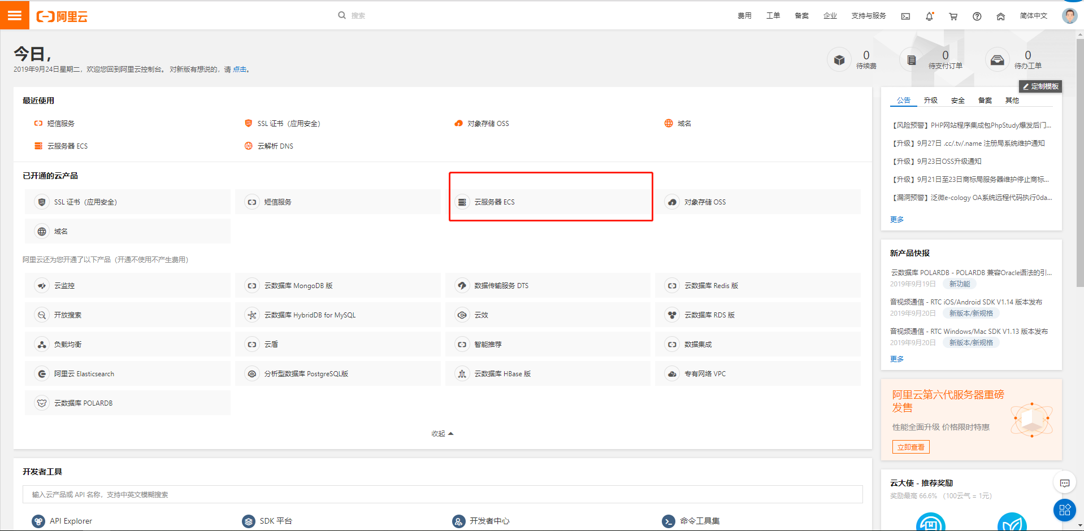

- 然后点击下图中的即将过期或者实例可进行实例查看和续费操作
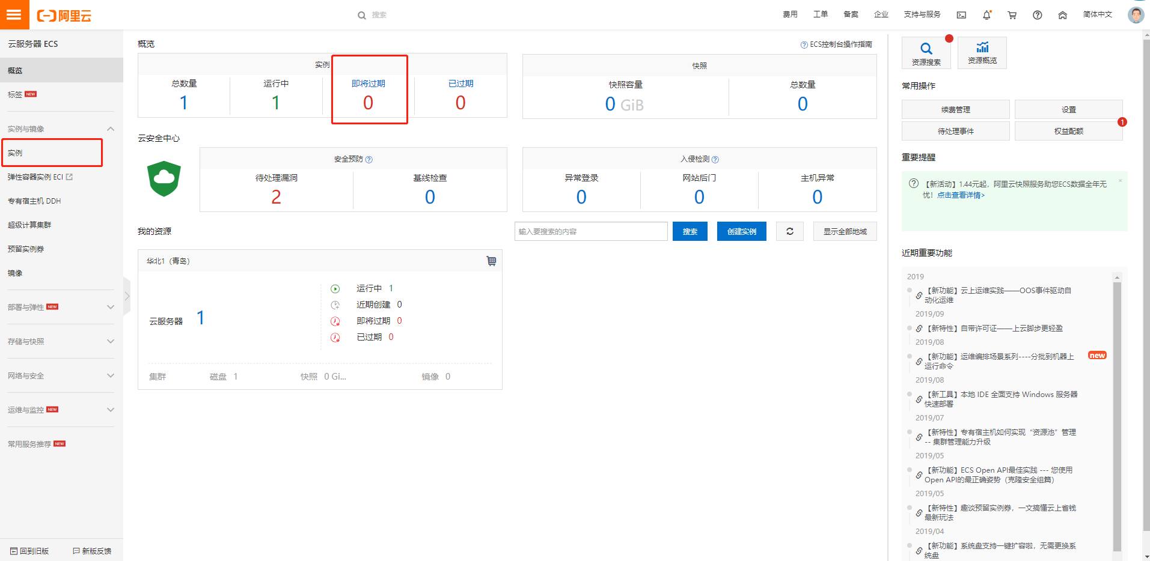

- 点击下图中的续费按钮进行续费
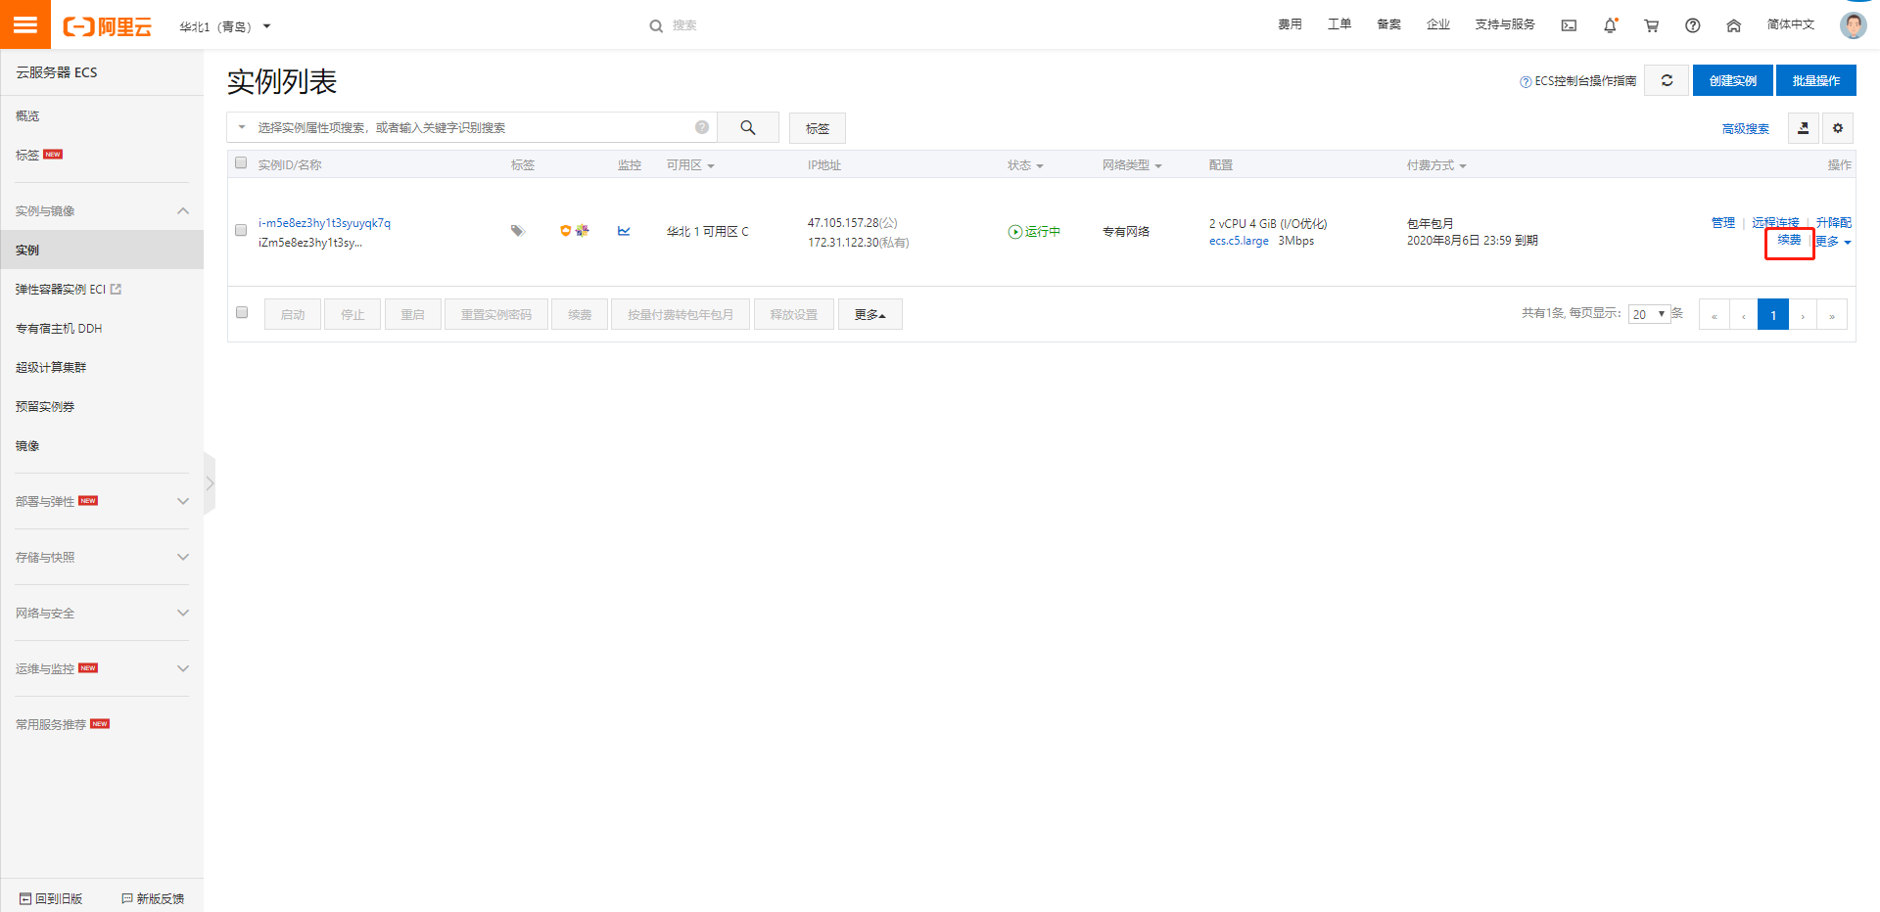

- 对象存储OSS： 主要用于保存商品图片信息，目前是购买了一个月。
购买流程：
- 登录阿里云控制台，点击对象存储OSS
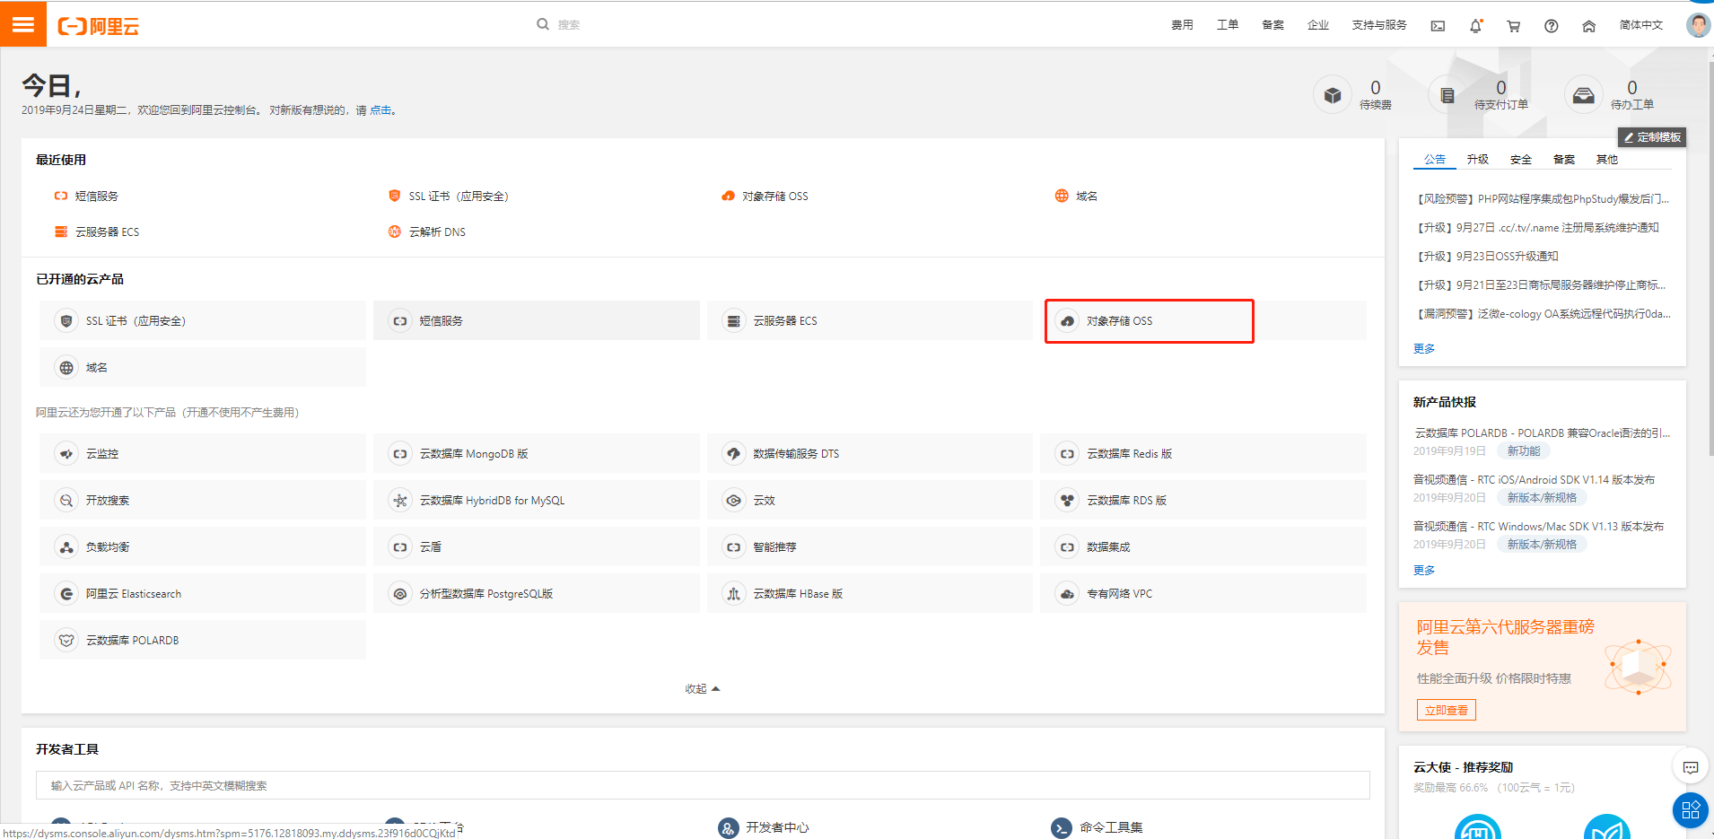

- 进入对象存储管理后，可进行资源使用情况查询和资源包购买
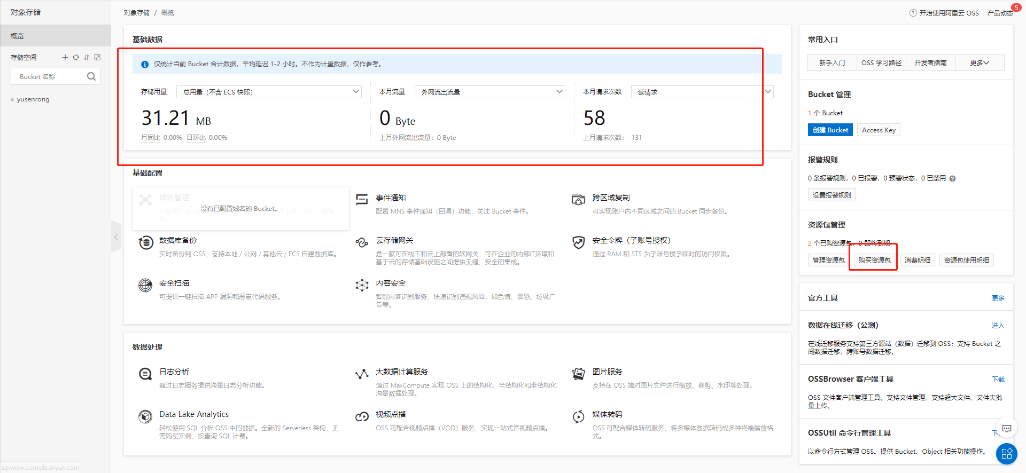

- 购买资源一定是购买 下行流量 中国大陆通用
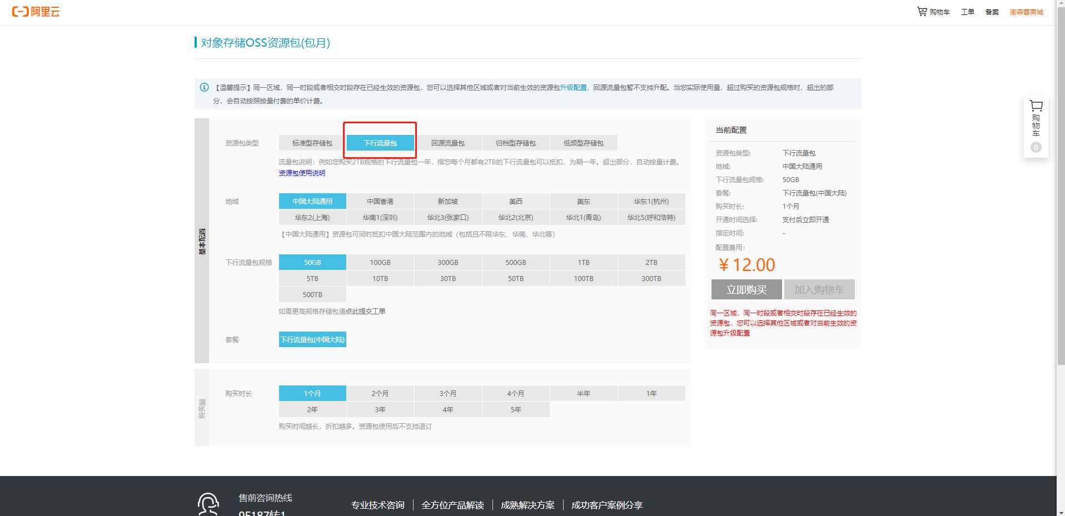

- 域名： 目前是购买了一年
域名到期时间：2020-07-23 17:01:50
购买流程：
- 登录阿里云控制台，点击域名进入域名管理页面
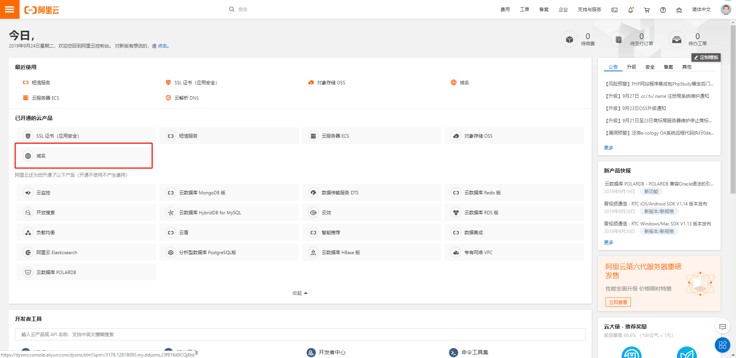

- 点击下图中的续费按钮，可以进行缴费操作
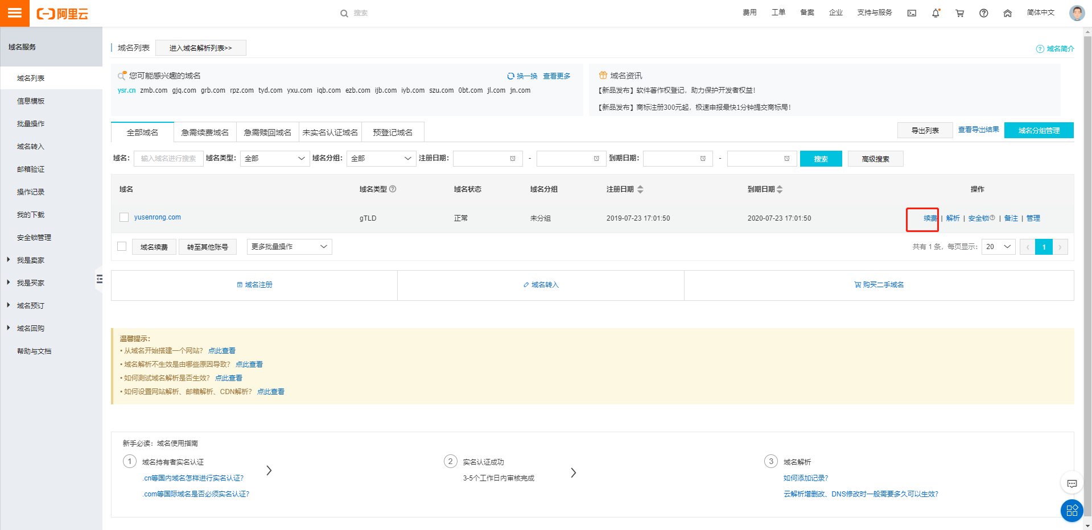

- 微信相关服务
微信公众平台网址： https://mp.weixin.qq.com

新公众号登录账号： 3158760955@qq.com
登录密码： yusenrong2019
商户号： 1556227841
商户号操作密码： yusenrong@2019
商户支付key： NE8DiRhDwLVp3CbgepMuCyv4BpV9OrYp

小程序登录账号： 2950971865@qq.com
登录密码： yusenrong2019
小程序appid： wxad57975757d4dcfb
小程序serctKey： a80ea4d5367b94061f71fed0280717c0

微信商户平台网址： https://pay.weixin.qq.com
商户平台超级管理员： 使用黄诚智微信登录查看微信支付余额

